Ricevi i Biglietti sulla Tua mail
SUMMER TIME ROMA - CASA DEL JAZZ
Settore Unico: PLATEA NUMERATA
Le tariffe non comprendono le commissioni di servizio

PROMO VALIDA FINO AD ESAURIMENTO DISPONIBILITA' DELLA TARIFFA DEDICATA
- Riservato ai Soci del CRAL: socicral@prontobiglietto.it
La scelta del posto verrà effettuata dal ns Booking in base alla migliore disponibilità al momento in cui la richiesta viene evasa.
Si procederà solo alla stampa di posti contigui.

Evento | Intero Web | Promo  AIDA |  | Data | Ora
C'Mon Tigre | 21,10 € | 15,00 € |  | 16/06/2023 | 21.00
Sergio Cammariere and Orchestra | 36,93 € | 26,00 € |  | 17/06/2023 | 21.00
FAUVES ESTATE “20 anni di Battiti” | 15,83 € | 12,00 € |  | 18/06/2023 | 19.00
Roberto Gatto 'Lifetime,La Musica Di Tony Williams | 21,10 € | 15,00 € |  | 19/06/2023 | 21.00
Enrico Pieranunzi 'Blues and Bach' | 21,10 € | 15,00 € |  | 20/06/2023 | 21.00
J.Girotto e Alma Saxophone quartet/G.Tommaso quartet 'Walking In My shadow' - doppio set | 21,10 € | 15,00 € |  | 21/06/2023 | 21.00
DOMi and JD BECK - doppio sett | 26,38 € | 18,50 € |  | 22/06/2023 | 21.00
Martux_M and Niels Petter Molvaer/Furio Di Castri 'Zapping '- doppio set | 21,10 € | 15,00 € |  | 23/06/2023 | 21.00
Paolo Fresu 'Heroes | 26,38 € | 18,50 € |  | 24/06/2023 | 21.00
Fabrizio Bosso ''We Wonder'' | 21,10 € | 15,00 € |  | 25/06/2023 | 21.00
Alessandro Lanzoni Trio Feat.Francesco Cafiso/Rosario Giuliani Trio Meets Dado M | 21,10 € | 15,00 € |  | 26/06/2023 | 21.00
Gege' Telesforo 'Big Mama' | 21,10 € | 15,00 € |  | 27/06/2023 | 21.00
Jan Garbarek Group feat Trilok Gurtu | 40,09 € | 28,50 € |  | 28/06/2023 | 21.00
Incognito | 36,93 € | 26,00 € |  | 29/06/2023 | 21.00
Tankio Big Band e Antonello Salis ''Cum grano Salis'' | 15,83 € | 12,00 € |  | 30/06/2023 | 21.00
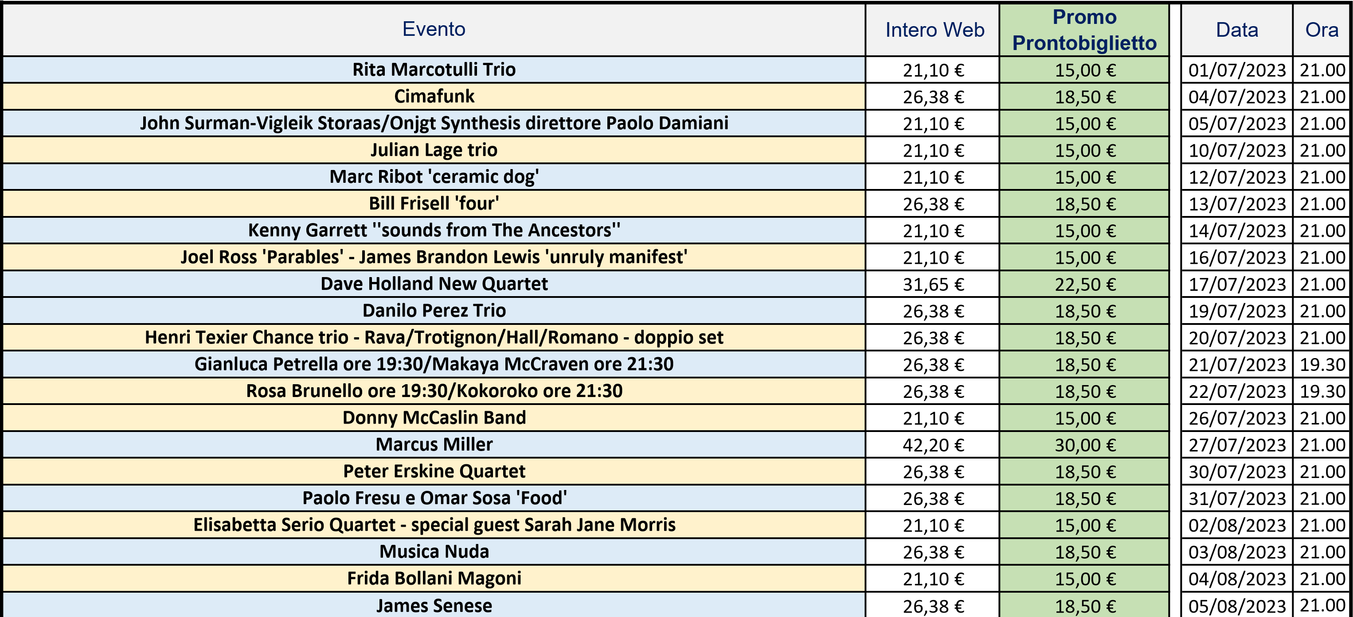
Prontobiglietto non è l’organizzatore dell’evento ma collabora alla distribuzione dei biglietti per conto dell’organizzatore. Conseguentemente, sia la tipologia di posti messi in vendita di tempo in tempo per il tramite dei sistemi di biglietteria, sia le procedure e l’entità del rimborso dei titoli d’ingresso in caso di annullamento dell’evento, dipendono esclusivamente da scelte dell’organizzatore, senza alcun intervento e responsabilità di Prontobiglietto.
In caso di annullamento dell’evento, il mancato rispetto delle procedure che saranno indicate dall’organizzatore per il rimborso dei titoli d’ingresso può determinare decadenza dal diritto di ottenere tale rimborso. È facoltà dell’Organizzatore di non procedere al rimborso della componente del prezzo del titolo d’ingresso rappresentata dal diritto di prevendita. In nessun caso saranno rimborsabili le commissioni di servizio applicate da Prontobiglietto (ed incluse nelle tariffe sopra riportate).
Prima di procedere all’acquisto prendere visione dei termini e delle condizioni d’acquisto accessibili dal presente sito:
www.prontobiglietto.it (in fondo ad ogni pagina del sito)

